**Отчет**

Лабораторная работа №3 (задание №4 на странице 177)

**Постановка задачи:**



**Описание численного метода:**

Решается задача для однородного уравнения переноса:

Аппроксимируем уравнение разностной схемой Лакса:



Значения на правой границе будем аппроксимировать схемой, которая имеет порядок не ниже, чем сама схема Лакса. Возьмем схему, имеющую второй порядок аппроксимации:

 Данная схема является условно устойчивой, она проявляет устойчивость при законе предельного перехода $\frac{aτ}{h}≤ 1.$

**Тест:**

В качестве тестового решения рассматривалось:

$u\left(x,t\right)=\left\{\begin{aligned}sin2π(x-t), &t<x \\ 0, &t≥x\end{aligned}\right.$,

$а=1$,

$u\left(0,t\right)=0$,

$u\left(x,0\right)=sin2πx$.

Рассмотрим, как будет меняться погрешность при изменении параметров:

1. Будем изменять число шагов по пространству при фиксированном коэффициенте запаса k=1, числе шагов по времени М=20:

|  |  |
| --- | --- |
| Число шагов N | Погрешность: |
| 10 | 0,587785 |
| 20 | 0,309017 |
| 50 | 0,125333 |
| 100 | 0,062791 |

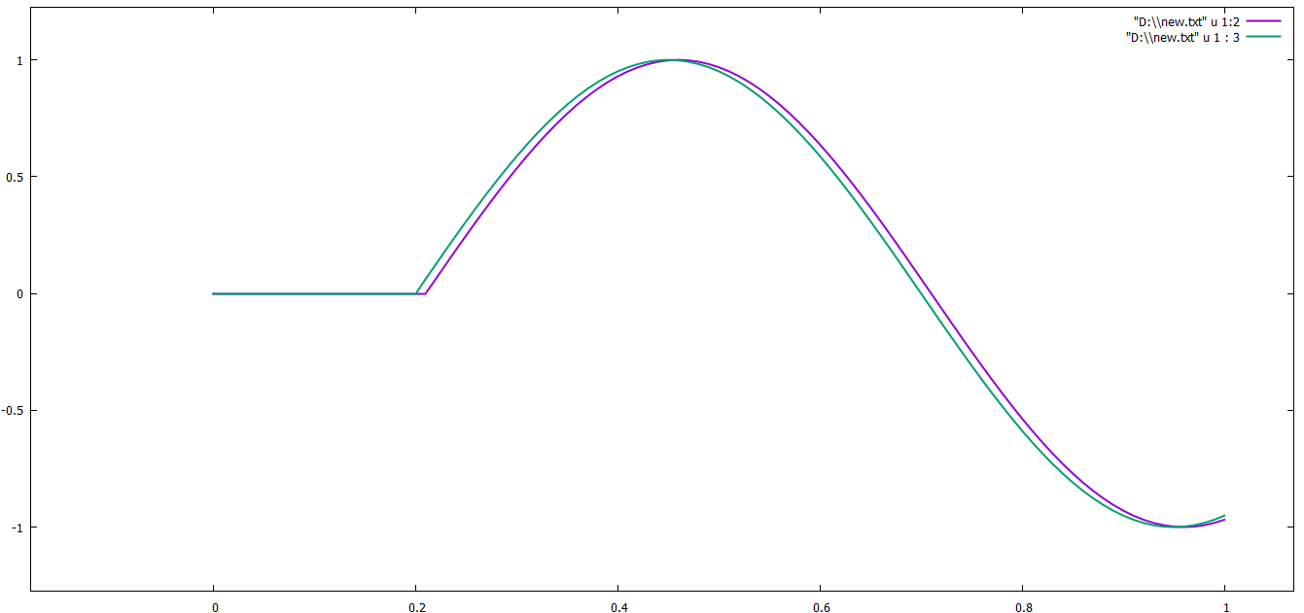

График при N=100 (фиолетовым цветом изображен график приближенного решения, зеленым – точного)

2) Теперь будем менять коэффициент запаса при фиксированных М=20 и N=30:

|  |  |
| --- | --- |
| Коэффициент запаса k | Погрешность |
| 0,01 | 0,370208 |
| 0,1 | 0,366972 |
| 0,5 | 0,298535 |
| 1 | 0,207912 |
| 2 | 33047,9 |

Вывод: таким образом, мы видим, что схема Лакса является условно аппроксимирующей.

Теперь рассмотрим другое точное решение и исследуем сглаживающие свойства схемы:

$$u\left(x,t\right)=f\left(x\right)=\left\{\begin{aligned}1, 0<&x<0.5 \\ 0, 0.5≤ &x<1\end{aligned}\right.$$

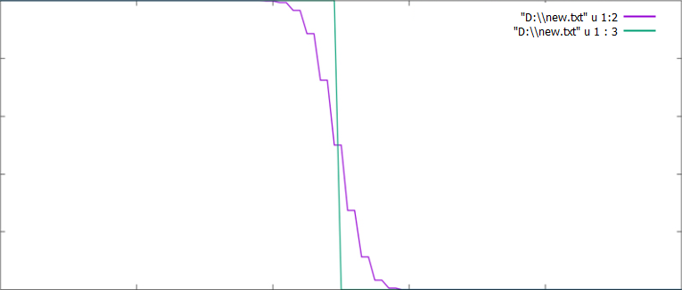

N=50,M=50,k=0.1, eps =0.764

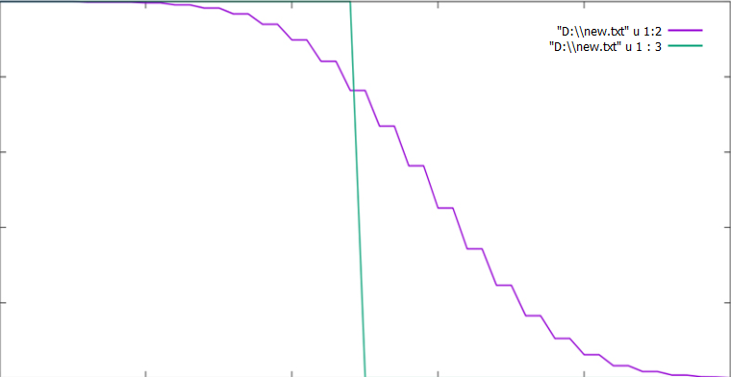

N=100, M=30, k=10-10, eps = 0.5

Вывод: таким образом, мы смогли пронаблюдать сглаживающие свойства схемы.